温度プロセスの正確な制御
温度管理に簡単にアクセスできる新たなソフトウェアコンポーネント
mapp Temperatureにより、B＆Rは最大の使いやすさと強力な制御アルゴリズムを組み合わせた温度管理を提供します。統合されたシミュレーション機能により、数分でバーチャル試運転が可能となります。またmapp Temperatureは加熱電流モニタリングも提供します。

mapp Temperatureを使用して、温度管理用のゾーンとグループの定義付けをします。ゾーンは、アクチュエータ、温度プロセス、および温度を測定するセンサーで構成されるユニットです。複数のゾーンを一つのグループに結合し、制御および最適化を一緒にできます。これにより、ユーザーは最大限の柔軟性とスケーラビリティを備えて、あらゆる温度管理に必要な要件を満たすことができます。
オートチューニングと統合シミュレーション
アプリケーションが広い温度範囲をカバーしている場合、パラメーターを最適に調整するために単純な調整では不十分なことがよくあります。したがって、mapp Temperatureには、多段階の自動調整プロセスが含まれます。ユーザーはいくつかの操作ポイントを定義し、それらを個別に最適化できます。統合されたシミュレーション機能により、ハードウェアなしでシンプルなバーチャル試運転が可能になります。このオプションによって、アプリケーションのロジック、エラー処理、HMIシステムを事前にテストし、現場での試運転を大幅に加速することができます。
加熱電流モニタリング
B&Rの温度制御システムは、予熱保全による障害の早期検出を可能にする加熱電流モニタリングです。発熱体の電流を監視することにより、プロセス全体を停止させることなく、早い段階で障害に対応できます。これにより、高いレベルの運用上の信頼性が確保され、長時間のダウンタイムの防止に役立ちます。

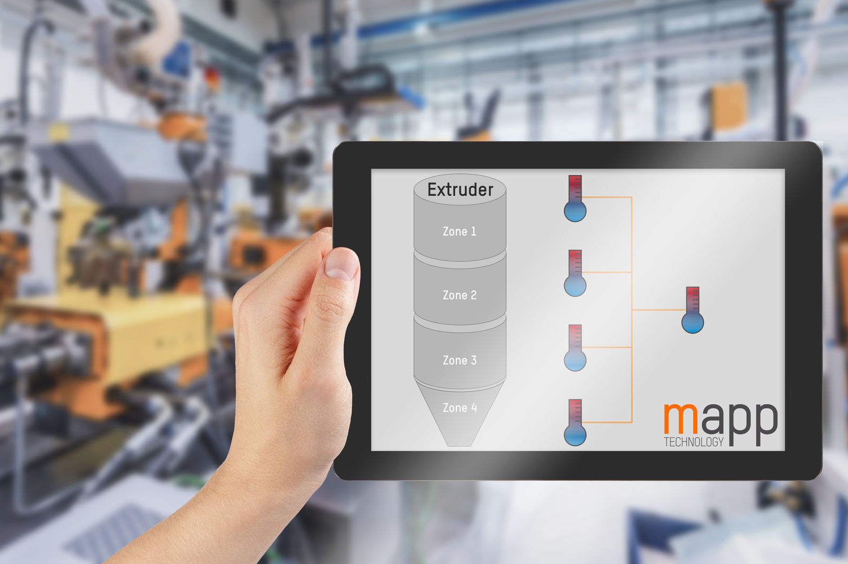
B&Rの温度管理コンポーネントは、最大限の柔軟性とスケーラビリティを備えています。

B&Rについて
B&Rはオーストリアに本社を置くイノベーティブなオートメーションカンパニーで、世界各地に事務所を展開しています。2017年6月6日より、B&RはABBグループの一員となり、ひとつのビジネスユニットを形成しています。産業用オートメーションのグローバルリーダーとして、B&Rは最先端のテクノロジーと先進的なエンジニアリングを組み合わせ、あらゆる産業のお客様に機械・ファクトリーオートメーション、モーションコントロール、HMI、統合型安全技術など、トータルソリューションをお客様に提供しています。OPCUA、POWERLINKやopenSAFETYなどの産業用フィールドバス通信規格、Automation Studioという強力なソフトウェア開発環境によって、B&Rは常にオートメーションエンジニアリングの新たな未来を描いています。よりいっそうの工程簡素化の実現と、お客様の期待を超えたいというイノベーションスピリットに支えられ、B&Rは産業オートメーションの最前線を走り続けています。
より詳細な情報については、www.br-automation.com/ja をご覧ください。

